Sabato 18 aprile  Corso di cucina indiana  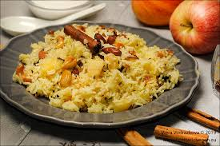  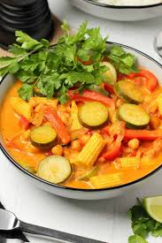  Due corsi per grandi e piccini nella stessa giornata per esplorare i sapori e i colori di una tradizione millenaria:  - Dalle alle :corso per adulti e pranzo con riso pula, pakora e korma di verdure  -Dalle alle : corso per bambini dai 6 ai 12 anni dove prepareremo dei gustosissimi tartufini al cocco e cioccolato | Dove: presso la  “Casa di Elisa”  Via Casirate vecchia 13 Treviglio  Costo corso per adulti: 25 euro compresa la dispensa con le ricette e pranzo  Costo corso per bambini: 12 euro  Il corso sarà tenuto da Marco Bussini, cuoco specializzato in cucina naturale  PER INFORMAZIONI E PRENOTAZIONI VIA TELEFONO O WHATSAPP  3487798388 MARCO  PER INFORMAZIONI E PRENOTAZIONI VIA TELEFONO O WHATSAPP:  3487798388 MARCO

